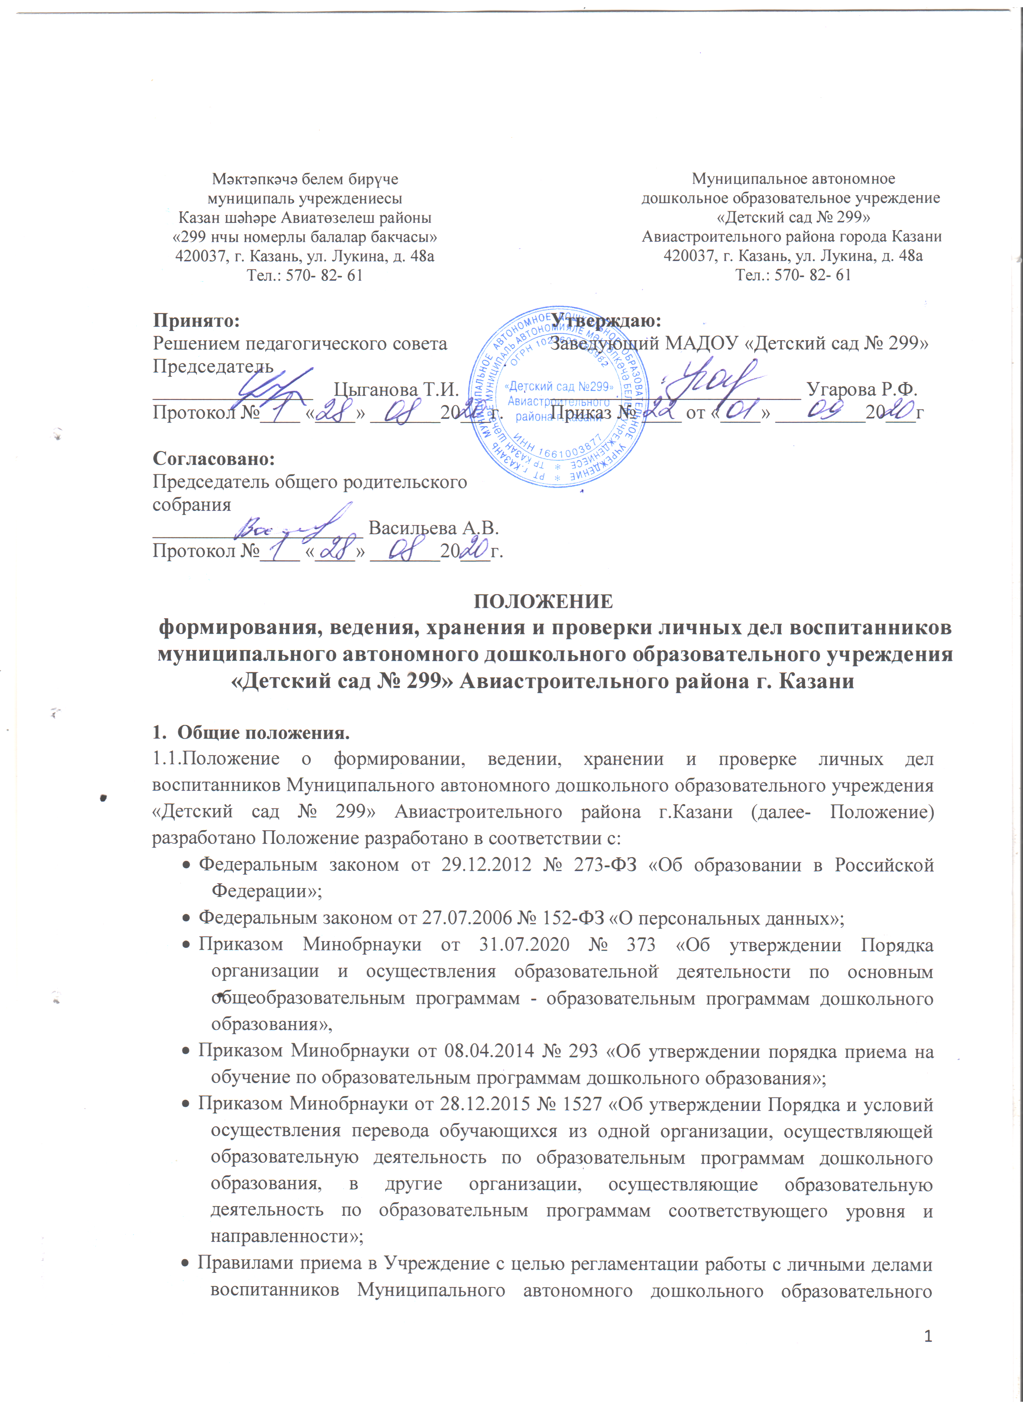
учреждения «Детский сад № 299» Авиастроительного района г.Казани (далее –
Учреждение) и определяет порядок действий всех категорий сотрудников Учреждения, участвующих в работе с личными делами.
1.2.Настоящее Положение регламентирует работу с личными делами воспитанников Муниципального автономного дошкольного образовательного учреждения «Детский сад № 299» Авиастроительного района г.Казани (далее - Учреждение) и определяет порядок действий всех категорий сотрудников Учреждения, участвующих в работе с личными делами.
1.3. Личное дело воспитанника представляет собой индивидуальную папку (файл), в которой находятся документы или их заверенные копии.
1.4. Личное дело ведется на каждого воспитанника Учреждения с момента зачисления в Учреждение и до отчисления воспитанника в связи с прекращением отношений между Учреждением и родителями (законными представителями).
2. Порядок формирования личного дела при зачислении воспитанника
2.1. Личное дело формируется ответственным лицом при зачислении воспитанника в Учреждение.
2.2. В личное дело воспитанника включаются следующие документы:
- заявление родителей (законных представителей) воспитанника о приеме в Учреждение;
- согласие родителей (законных представителей) воспитанника на обработку их персональных данных и персональных данных воспитанника;
- копия свидетельства о рождении ребенка либо иной документ, который подтверждает родство или законность представления прав воспитанника;
- копия свидетельства о регистрации воспитанника по месту жительства (пребывания) на закрепленной территории - для детей, проживающих на закрепленной территории;
- копия документа, подтверждающего право заявителя на пребывание в Российской Федерации, - для иностранных граждан или лиц без гражданства;
- копия медицинского заключения - для детей, которые поступают в Учреждение впервые;
- согласие родителей (законных представителей) на обучение по адаптированной образовательной программе дошкольного образования на основании заключения психолого-медико-педагогической комиссии - для детей с ограниченными возможностями здоровья (ОВЗ);
- приказ о приеме на обучение по образовательной программе дошкольного образования;
- договор об образовании по образовательным программам дошкольного образования между Учреждением и родителями (законными представителями) воспитанника; иные документы, представленные родителями (законными представителями) воспитанника по собственной инициативе. Перечень документов, представленных родителями (законными представителями) воспитанника дополнительно, вносится ими собственноручно в заявление о приеме в Учреждение.
2.3.Родители предоставляют оригиналы документов для снятия копий. Если они на иностранном языке - то вместе с нотариально заверенным переводом.
2.4.Копии документов заверяются подписью ответственного лица и печатью Учреждения.
3.Порядок ведения и хранения личных дел
3.1.Формирование личного дела воспитанника осуществляет ответственное лицо, назначенное приказом Учреждения.
3.2.Личному делу воспитанника присваивается индивидуальный номер по приказу на
1 сентября.
Нумерация ведется по нарастающей внутри каждой группы (к номеру группы
прибавляется дополнительный индекс в виде порядкового номера
(1/ 1, 1/ 2….2/ 1, 2/ 2……3/ 1, 3/ 2…..4/ 1, 4/ 2……5/1, 5/ 2……..6/ 1, 6/2……)
3.3.Личное дело должно содержать внутреннюю опись документов.
3.4.Записи в личном деле необходимо вести четко, аккуратно, фиолетовыми (синими) чернилами.
3.5.Общие сведения о воспитаннике корректируются по мере изменения данных. В течение учебного года в личное дело воспитанника могут дополнительно добавляться документы (их копии):
- дополнительное соглашение к договору на обучение;
- заявление родителей (законных представителей) ребенка о приеме на обучение по дополнительным образовательным программам;
- договор на оказание платных дополнительных образовательных услуг.
3.6. Личные дела воспитанников каждой группы формируются в одну папку. В папку вкладывается список группы в алфавитном порядке с указанием номера личного дела. 3.7. Личные дела располагаются в папке в алфавитном порядке.
3.8. Папки с личными делами хранятся в кабинете заведующей.
3.9.Выдача личных дел воспитателям (или ответственному лицу) для работы осуществляется заведующим Учреждением
4.Порядок хранения личных дел воспитанников при выбытии из Учреждения
4.1. При выбытии воспитанника из Учреждения копии документов, предъявленных родителем, (законным представителем) для личного дела может быть выдано родителям (законным представителям) по их заявлению. Выдача копий документов родителям (законным представителям) осуществляется заведующей Учреждением после издания приказа об отчислении.
4.2.Личные дела воспитанников, завершивших дошкольное образование воспитанников оформляются в архив Учреждения.
4.3.Личное дело воспитанника хранится в архиве Учреждения три года после отчисления воспитанника из Учреждения, а после уничтожается
5.Порядок проверки личных дел
5.1. Контроль за состоянием личных дел осуществляется заведующим Учреждением 5.2. Проверка личных дел воспитанников проходит в начале учебного года. В необходимых случаях проверка осуществляется внепланово, оперативно.
5.3. Цели и объект контроля - правильность оформления личных дел воспитанников Учреждения.
5.4. По итогам проверки составляется справка с указанием замечаний (при наличии замечаний).

6. Заключительные положения
6.1.Положение принимается решением педагогического совета, согласовывается с родительским комитетом и утверждается заведующей Учреждением
6.2.Срок действия Положения неограничен.
6.3.Положение подлежит изменению и дополнению по усмотрению Учреждения, в связи с вступление в силу закона или другого нормативного, правового акта.
6.4.Положение может быть изменено или дополнено только принятием новой редакции
6.5.Положения в полном объеме путем утверждения нового.

